- Descripción de la Evaluación
- Nombre de la Evaluación: | K060 Infraestructura Física Educativa de Sinaloa / E006 Infraestructura Educativa Básica (FAM)
- Fecha de Inicio de la Evaluación: |  | - Fecha de Término de la Evaluación:
01/01/2024 |  | 30/06/2024
  - Nombre de la persona responsable de darle seguimiento a la evaluación y nombre de la unidad administrativa a la que pertenece:
Lic. Dulce Yadira Velázquez Chaidez, Jefa del Departamento de Planeación y Seguimiento
  - Objetivo General de la Evaluación:
Contribuir a la mejora de la consistencia y orientación a resultados del Programa presupuestario (Pp) K060 Infraestructura Física Educativa de Sinaloa/E006 Infraestructura Educativa, a través del análisis y valoración de los elementos que integran su diseño, planeación e implementación, a fin de generar información relevante que retroalimente su diseño, gestión y resultados.
  - Objetivos Específicos de la Evaluación:
- Analizar y valorar los elementos que constituyen el diseño del Pp y su consistencia con el problema o necesidad de política pública que se atiende;
- Analizar y valorar los instrumentos de planeación y orientación a resultados con los que cuenta el Pp;
- Analizar y valorar la estrategia de cobertura o de atención de mediano y de largo plazos, así como, en su caso, los mecanismos de focalización, conforme a la población objetivo del Pp;
- Analizar y valorar los principales procesos establecidos para la operación del Pp, los sistemas de información que lo soportan y sus mecanismos de transparencia y rendición de cuentas;
- Analizar y valorar los instrumentos que permitan medir el grado de satisfacción de los usuarios o destinatarios de los bienes y/o servicios que produce o entrega el Pp, así como sus resultados;
- Valorar los resultados del Pp respecto a la atención del problema o necesidad para la que fue creado.
  - Metodología Utilizada en la Evaluación:
Trabajo de escritorio, mediante el cumplimiento de los Términos de Referencia para la Evaluación de Consistencia y Resultados
Instrumentos de Recolección de Información:
Cuestionarios: | Entrevistas: | Formatos: | Especifique:
X |  | X | Esquema de la Evaluación  de Consistencia y Resultados
Descripción de las Técnicas y Modelos Utilizados:
En cuanto al proceso operativo de la evaluación, seguido por los responsables de la evaluación, este contempló dos fases, mismas que se describen de forma resumida en el siguiente listado:
- Recolección de información: fase que consideró los procesos inherentes a recabar la información pertinente y necesaria para el análisis sistemático realizado en apego a los TdR aplicados.
- Análisis de Gabinete: fase que contempló todos los procesos y procedimientos de análisis minucioso, así como la conformación de los documentos bases para la obtención de resultados y hallazgos de la evaluación.

- Principales Hallazgos de la Evaluación
  - Describir los Hallazgos más Relevantes de la Evaluación:
El Pp contribuye al financiamiento de los programas para la atención de las necesidades relacionadas con la creación, equipamiento y rehabilitación de la infraestructura física de planteles de educación básica, media superior y superior en su modalidad universitaria, en las entidades federativas beneficiadas con dichos recursos.
El apoyo, servicios o acción que se entrega es la construcción, y la rehabilitación de aulas, sanitarios, bibliotecas, laboratorios, talleres, áreas deportivas, salones de usos múltiples, patios, áreas administrativas y, en el caso de equipamiento, comprende sillas, bancos, butacas, pizarrones, equipo de cómputo, electrónico, de laboratorio, para talleres. Así como la elaboración de diagnósticos, levantamientos, proyectos, estudios, contratación y ejecución de obra.
  - Señalar cuáles son las principales Fortalezas, Oportunidades, Debilidades y Amenazas (FODA), de acuerdo con los temas del programa, estrategia o instituciones.
    - Fortalezas y Oportunidades:
- Se tiene definido el mecanismo que habrá de aplicarse en la programación de los planteles que serán atendidos por ejercicio habiendo flexibilidad en esto, lo que permite atender problemáticas que se presenten sobre la marcha.
- Optimizar los procesos de programación, contratación y ejecución de las obras.
- Las obras desarrolladas se trabajan en base al proyecto que previamente se diseñó para su ejecución.
- Se da puntual seguimiento a la asignación de recursos por parte de la Federación, a fin de lograr su óptima programación conforme a las ministraciones.
- Se genera un impacto positivo en la comunidad escolar beneficiada y por consiguiente en la población en general.
- Atender tanto como sea posible en términos de construcción y rehabilitación y equipamiento.
- La UR muestra que la principal contribución que de forma directa vincula al Pp con el Plan Estatal de Desarrollo (PED) 2022 – 2027.
- El objetivo del Programa presupuestario propicia la generación de condiciones que contribuyen al cumplimiento de las metas de los Objetivos de Desarrollo Sostenible (ODS).
    - Debilidades y Amenazas:
- No se cuenta con una MIR.
- Riesgo operativo por mala articulación en los procesos.
- El presupuesto del que se dispone es insuficiente para atender el gran número de necesidades de Infraestructura Educativa del estado de Sinaloa.
- No cumplir con las metas establecidas en relación con la cobertura de atención.
- No se está en facultad de generar diagnósticos oportunos y aun cuando se tuvieran no se podrían atender, en ambos casos la limitante es la insuficiencia presupuestaria.
- El diseño de los indicadores de la MIR puede que no reflejen los alcances reales del fondo.
- No contar con un documento diagnóstico que se haya elaborado previo a la creación del Pp.
- No cuenta con un documento que contenga claramente la definición del problema o necesidad pública que justifica la existencia del Pp, y su justificación teórica y empírica, todo ello en apego a la MML.
- Cuenta con poca información teórica o empírica documentada que sustente el tipo de intervención que el Pp lleva a cabo
- No presentó una Matriz de Indicadores de Resultados para el ejercicio fiscal 2022 publicada en el Tomo IV de la Ley de Ingresos y Presupuesto de Egresos del Estado de Sinaloa.
- No se cuenta con fichas técnicas de los Indicadores que integran el ISD.
- No contiene información sobre medios de verificación que permitan conocer el resultado de cada uno de los indicadores
- Los indicadores no contienen método de cálculo documentado, mismos que a su vez cuentan con unidad de medida. Así mismo se orientan a la mejora del desempeño y son factibles.
- No tiene un Plan Estratégico del Pp
- No se cuenta con un Plan Anual de Trabajo
- No existe un sitio donde se aloje toda la información normativa y/o de resultados del Pp por ejercicios fiscales
- No presentó documento que avale tal información sobre los tipos de Población salvo el tema encontrado en el PED 2022-2027.
- No se presentaron procedimientos y/o mecanismos para verificar el procedimiento para la selección de los destinatarios, la entrega y generación
- No cuenta con aplicaciones informáticas o sistemas institucionales
- Mecanismos de transparencia y rendición de cuentas, la información a la que remite dicha liga es de orden general.
- No toda la información está en formatos de datos abiertos y accesibles como lo establece la Ley en la materia, además la UR no presentó evidencia que de contar con mecanismos de participación ciudadana en procesos de toma de decisiones.
- Mecanismos para fomentar los principios de gobierno abierto, la participación ciudadana, la accesibilidad y la innovación tecnológica
- No mostró evidencia de que en el Pp exista algún instrumento para medir el grado de satisfacción de la población atendida respecto al proceso de entrega de bienes y/o servicios.
- Las metas de los indicadores de la MIR se han superado fácilmente, es necesario que para ejercicios posteriores se utilice un método que permita alcanzar los resultados pero que no se vean laxos.
- No contar con otras evaluaciones, auditorías, informes de organizaciones independientes, u otros estudios relevantes.

- Conclusiones y Recomendaciones de la Evaluación
  - Describir brevemente las conclusiones de la evaluación:
Derivado de la evaluación del programa se tiene que la Valoración Final de los resultados fue de 42.57 a través de la asignación de niveles en cada pregunta valoradas de forma cuantitativa.
En el primer Módulo Diseño la valoración fue de 0.40 puntos, lo cuales emanan de 10 preguntas que fueron valoradas. De ellas se obtuvieron 16 de los 40 puntos disponibles.
En el segundo Módulo Planeación y orientación a resultados se obtuvieron 0.50 puntos, de los cuales fueron consideradas 6 preguntas. De ellas se obtuvieron 12 de los 24 puntos disponibles.
En el módulo 3 y 5 Cobertura y focalización y, Percepción se obtuvieron 0 puntos.
En el cuarto Módulo Operación se obtuvo 0.39 puntos para lo cual fueron consideradas 14 preguntas. De ellas se obtuvieron 22 de los 56 puntos disponibles.
En el sexto Módulo Medición de resultados se obtuvieron 0.65 puntos, donde se consideró 5 preguntas. De ellas se obtuvieron 13 de los 20 puntos disponibles.
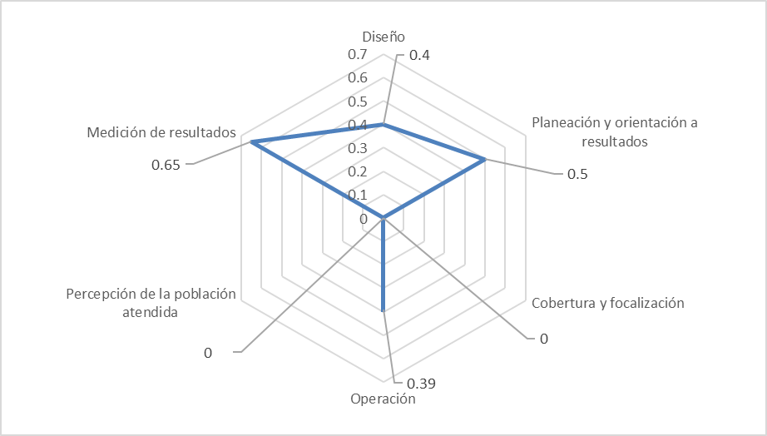
  - Describir las recomendaciones de acuerdo a su relevancia:
- Elaborar un diagnóstico que contenga un análisis y propuesta en fuentes estadísticas oficiales, documentos normativos e institucionales, así como en estudios e informes estatales, nacionales e internacionales relacionados para realizar un diagnóstico que contemple algunos o todos los elementos establecidos en el documento Aspectos a considerar.
- Elaborar un documento que contenga claramente la definición del problema o necesidad pública que justifica la existencia del Pp, y su justificación teórica y empírica, todo ello en apego a la MML.
- Elaborar y presentar información que se desprenda del análisis documentado (estudios, investigaciones, estadísticas oficiales, etc.).
- Elaboración de la MIR y establecer métodos de cálculos y criterios viables para las metas y demás apartados.
- Realizar las fichas técnicas de los indicadores que contengan los elementos establecidos en la Guía de Indicadores de la SHCP.
- Se sugiere para ejercicios posteriores realizar una MIR que sea publicada en la LIPEES de ejercicios correspondientes.
- Establecer métodos de cálculo y unidad de medida a los indicadores del Pp.
- Establecer un Plan Estratégico del Pp.
- Elaborar un Plan Anual de Trabajo (PAT).
- Establecer un sitio web que aloje información completa del Pp.
- Establecer una estrategia para la delimitación de la Población Potencial, Objetivo y Atendida.
- Elaborar mecanismos para verificar el procedimiento para la selección de los destinatarios, la entrega y generación.
- Contar con un aplicaciones informáticas o sistemas institucionales para información del Pp.
- Ligar la información del Pp sobre los temas del presupuesto asignado, así como los informes del ejercicio trimestral del gasto; los indicadores que permitan rendir cuenta de sus objetivos y resultados, así como las evaluaciones, estudios y encuestas financiados con recursos públicos; y, el listado de personas físicas o morales a quienes se les asigne recursos públicos.
- Que la información del programa se publique en formatos de datos abiertos y accesibles acorde a la ley de la materia.
- Realizar modificaciones a la página para que se puedan descargar de documentos en formatos Word, PDF, Excel, colocar también un buzón para la participación ciudadana.
- Elaborar una encuesta que permita medir el grado de satisfacción de la población atendida.

- Datos de la Instancia Evaluadora
Nombre del Coordinador de la Evaluación:
Juan Diego Millán López
Cargo:
Director de Evaluación
Institución a la que Pertenece:
Gobierno del Estado de Sinaloa
Principales Colaboradores:
Brenda Paola Torres González
Correo Electrónico del Coordinador de la Evaluación:
juan.millan@sinaloa.gob.mx
Teléfono:
(667) 758 7000 Ext. 1493

- Identificación del (os) Programa(s)
  - Nombre del (os) Programa(s) Evaluado(s):
Infraestructura Física Educativa de Sinaloa / Infraestructura Educativa Básica (FAM)
  - Siglas:
IFES
  - Ente Público Coordinador del (os) Programa(s):
Instituto Sinaloense de la Infraestructura Física Educativa (ISIFE)
  - Poder Público al que Pertenece(n) el(los) Programa(s):
Poder Ejecutivo: | Poder Legislativo: | Poder Judicial: | Ente Autónomo:
X

  - Ámbito Gubernamental al que Pertenece(n) el(los) Programas):
Federal: | Estatal: | Local:
X
  - Datos de (los) Titular (es) de la(s) Unidad(es) Administrativa(s) a Cargo de (los) Programa(s) (nombre completo, correo electrónico, unidad administrativa y teléfono con clave lada):
    - Nombre completo:
Arq. Hugo Echave Meneses
    - Correo Electrónico:
hugo.echave@isife.gob.mx
    - Unidad Administrativa:
Instituto Sinaloense de la Infraestructura Física Educativa (ISIFE)
    - Teléfono con clave lada:
Tel.: (667) 713 33 63

- Datos de la Instancia Evaluadora
  - Tipo de Contratación:
Adjudicación Directa: |  | Invitación a Tres:
Licitación Pública Nacional: |  | Licitación Pública Internacional:
Otro (especificar): | No aplica
  - Unidad Administrativa Responsable de Contratar la Evaluación:
La Dirección de Evaluación adscrita a la Subsecretaría de Planeación, Inversión y Financiamiento de la Secretaría de Administración y Finanzas, Gobierno del Estado de Sinaloa fue la instancia evaluadora de la presente evaluación
  - Costo Total de la Evaluación:
La evaluación se llevó a cabo a través de la Dirección de Evaluación adscrita a la Subsecretaria de Planeación, Inversión y Financiamiento de la Secretaría de Administración y Finanzas, Gobierno del Estado de Sinaloa, ajena a la unidad responsable del Pp
  - Fuente de Financiamiento:
Recurso estatal

- Difusión de la Evaluación
  - Difusión en Internet de la Evaluación:
evalua.sinaloa.gob.mx/
  - Difusión en Internet del Formato:
evalua.sinaloa.gob.mx/

